Jornada Informativa – HORIZONTE 2020

Oportunidades de financiación para PYMES

Programa Marco de Investigación e Innovación (2014-2020)

**Sevilla, 18 de diciembre de 2013**

**Parque Científico Tecnológico Cartuja – Edificio Tecnoincubadora Marie Curie**

**C/ Leonardo da Vinci 18**

**41092 Sevilla**

**Agenda**

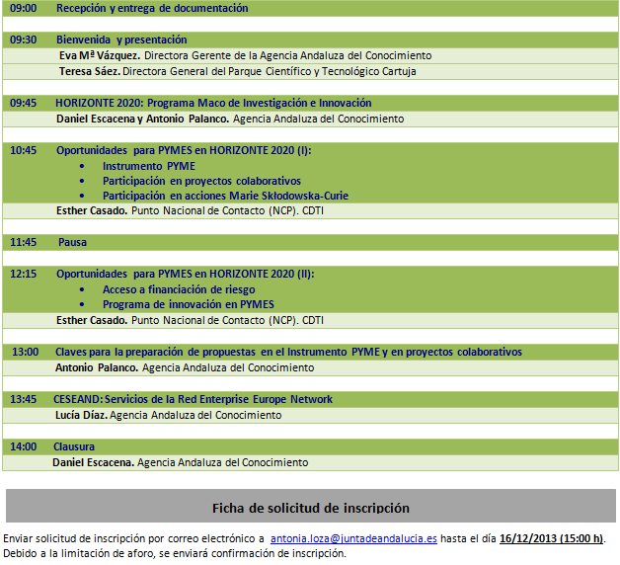

|  |  |
| --- | --- |
| **Nombre y Apellidos**: | |
| **Entidad:** | |
| **E-mail**: | **Teléfono:** |